RANGKUMAN PROYEK AKHIR 2024
ANALISIS PERANCANGAN SISTEM INFROMASI 1

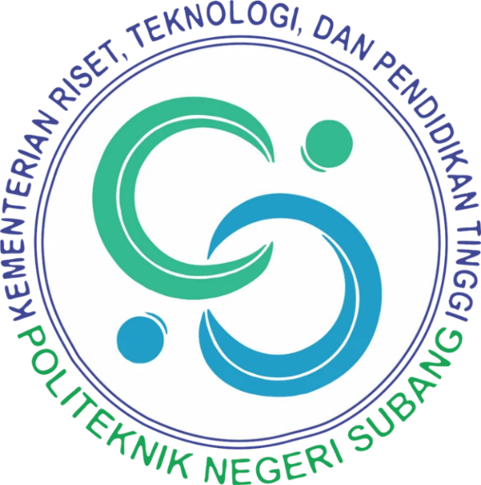

Disusun Oleh:
FITRIAWATI (10110020)

Dosen Pengampu:
Dwi Vernanda, S.T., M.Pd.

PROGRAM STUDI D-III SISTEM INFORMASI
JURUSAN TEKNOLOGI INFORMASI DAN KOMPUTER
POLITEKNIK NEGERI SUBANG
2025

Perancangan Sistem Informasi Manajemen Proyek Menggunakan Work Breakdown Structure (WBS) dan Penilaian Kinerja Karyawan Berbasis Website

Rumusan Masalah :
Rumusan masalah yang terjadi pada CV Mareca Yasa Media berdasarkan latar belakang yang telah dijelaskan, yaitu sebagai berikut:
- Bagaimana merancang sistem yang dapat memberikan gambaran mengenai manajemen proyek secara terstruktur dari tahap awal proyek sampai proyek selesai?
- Bagaimana merancang sistem yang dapat memberikan gambaran pemantauan kemajuan proyek?
- Bagaimana merancang sistem yang dapat memberikan gambaran proses penilaian kinerja karyawan?

Tujuan :
Berikut merupakan tujuan yang ingin dicapai berdasarkan rumusan masalah di atas, antara lain:
- Merancang fitur Kelola proyek,fitur dirancang dengan menggambarkan direktur dapat Kelola proyek-proyek yang akan dirancang dengan manggambarkan dan mengelola tugas-tugas proyek dengan mengimplementasi metode work breakdown structure (WBS). Selain itu, dirancang pula fitur daftar tugas proyek dengan menggambarkan kayawan dapat mengirimkan hasil tugas dan revisi tugas proyek beserta memberikan informasi mengenai deadline tugas proye.
- Merancang fitur status tugas proyek, fitur dirancang untuk menggambarkan alur progress proyek. Dirancangnya progress proyek dengan ketentuan review, revisi, selesai. Status review Ketika direktu sudah melihat hasil pekerjaan karyawan, status revisi Ketika direktur memberikan catatn revisi, dan status selesai Ketika direktur melakuka selesai tugas proyek.
- Merancang fitur penilaian kinerja karyawan, dengan menggambarkan alur penerapan metode graphic rating scale dan 360 derajat pada penelitian kinerja karyawan. Perancangan menggunakan metode graphic rating scale menggambarkan alur penilaian dengan pemberian penilaian menggunakan skala 1-5, metode 360 derajat dirancang untuk menggambarkan alur penilaian direktur menilai karyawan dan karyawan menilai rekan kerjanya.

Usecase Diagram
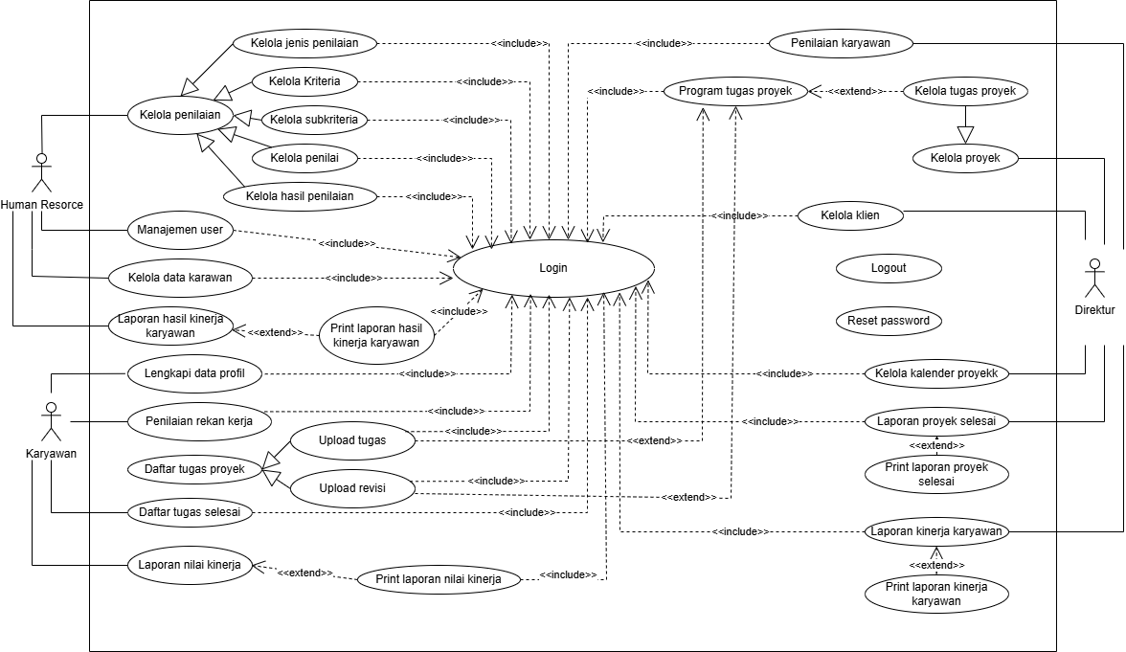

Class Diagram

